**Андреев Никита Романович 2004 год рождения**

**6 "В" класс**

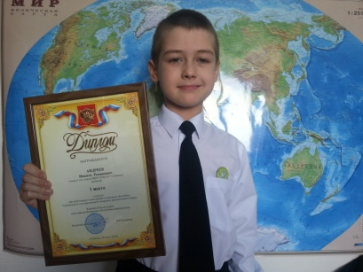

**МУНИЦИПАЛЬНОЕ БЮДЖЕТНОЕ УЧРЕЖДЕНИЕ СРЕДНЯЯ ОБЩЕОБРАЗОВАТЕЛЬНЯ ШКОЛА №7  
г. ТУЙМАЗЫ МУНИЦИПАЛЬНОГО РАЙОНА ТУЙМАЗИНСКИЙ РАЙОН РЕСПУБЛИКИ БАШКОРТОСТАН**

Адрес: 452750 г. Туймазы, ул. Комарова 25

Телефон: (34782) 7-47-56 email: [shkola7tuimazy@mail.ru](mailto:shkola7tuimazy@mail.ru)

1.

Мы живем в век космических технологий и электронных коммуникаций, но социальные и нравственные пороки общества до сих пор паразитируют в головах высших приматов без изменений переходя из века в век.

Современное общество утратило традиционные моральные ценности, а новые не приобрело. Все это не дает возможности людям четкого различия понятий добра и зла, правды, достоинства, чести, совести; искажает и подменяет традиционные представления о человеке и смысле жизни. В связи с этим, в современной культуре изменяется традиционное понимание "нравственности" как благонравия, согласия с абсолютными законами правды, достоинством, долгом, честью, совестью человека.

В рассказе я увидел эгоистку, манипулятору - мамашу, которую беспокоят только свои интересы, а не проблемы и переживания малолетнего сынишки.

А еще не желательное знакомство с криминальным семейством - это большая, но не дружная семейка приносит окружающим их людям только горе и неприятности. В семье и в школе нас учат быть добрыми, честными, ответственными, а не надеяться на добрых волшебников и колдунов. Хочется что бы таких героев как в рассказе, кроме конечно малыша, было в современном обществе как можно меньше.

2.

Весь рассказ я бы разделил на три части:

Первая - это знакомство с колдуном, сыном и мамашей. Когда колдун подарил волшебную ручку, я надеялся, что у мальчика все закончится благополучно, так все и случилось. В школе он усиленно выполнял все задания старенькой ручкой. Надеюсь, что когда он повзрослеет, то поймет, что добиться успехов в учебе и жизни можно и со старенькой ручкой. Я желаю ему удачи!

Вторая часть - это знакомство с воровской, асоциальной и аморальной семейкой. Знакомство не из приятных! Криминальные родители подали дурной жизненный пример своим детям. Ещё и родной дядя приносит неприятности обществу нападая на старых и престарелых. Такая семейка и их дядя головная боль всем социальным службам. Ноющие и неприятное чувство осталось после прочтения этой части рассказа.

Третья часть - это волшебное и бессознательное превращение воришек в честных грузчиков овощного магазина. К сожалению, так быстро люди меняться не могут, над этим нужно трудиться и трудиться.

3.

Мои папа и мама работают и часто говорят мне, что за всё нужно платить и не только в магазине. Если ты найдешь потерянную вещь, то нужно стараться найти хозяина, так как на тебе лежит обязанность. Если тебе помогли, то обязательно нужно быть благодарным и стараться помогать тем, кто попал в трудную жизненную ситуацию, но а варам конечно же бесплатное обходиться дороже. Ведь любая кража раскрывается полицией, а потом приговор суда и тюрьма. Вот как обходится ворам бесплатное. Но воры когда сидят в тюрьме часто осознают, что живут не так как большинство людей и они начинают исправляться и становятся добросовестными членами нашего общества. Без волшебных ручек и помощи колдуна, а прилагая силу и волю.

4.

Я бы назвал этот рассказ так: "Победа добра над злом".

5.

**"Зимняя сказка в Питере"**

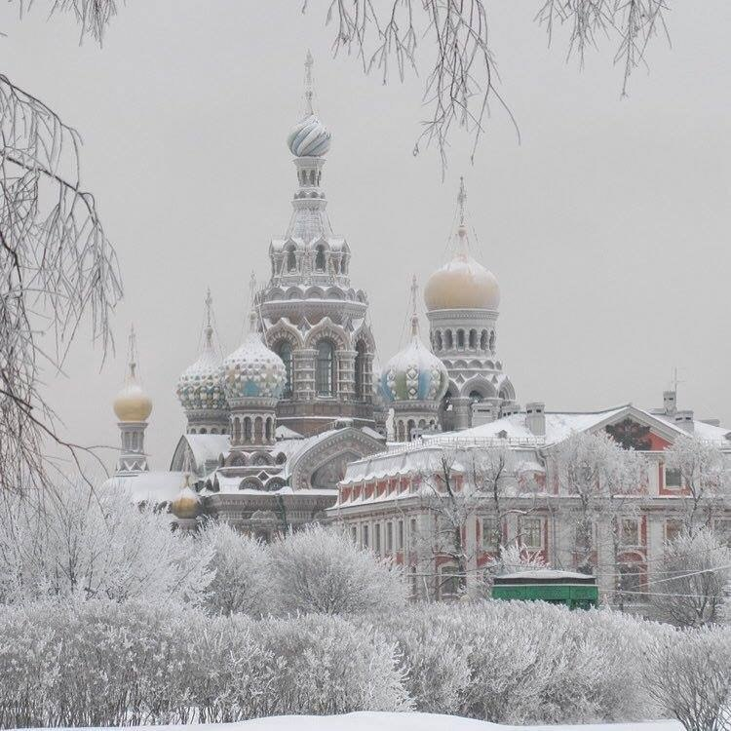

Сказочное, прекрасное и знаменитое место на карте и в истории России. Много сердец покорил этот город! Мое уж точно! Этой зимой мы с классом ездили на каникулы в Царьград. Приключение длилось в общей сложности семь дней: поезд, игры, смех, приколы, карты, усталость и наконец то он - Питер. Снежный, морозный и ледяной. Казалось, он не рад нашему визиту. Мы часто гуляли по городу по вечерам, наблюдая за архитектурой города, за его жителями. Погода стояла прохладная, пуховая и ровная. По вечерам мы надевали теплые свитера и пуховики.

Мы постоянно находились на экскурсии. Конечно, мы прогуливались по берегу обледенелой Невы, побывали на белоснежном Васильевском острове. Видели замершую статую Медного всадника, но она не оживала. Еще видели Петропавловскую крепость с острым, как игла, шпилем. Вечером ее подсвечивают неоновыми огнями. Однажды поздно вечером мы даже застали момент, когда разводился Дворцовый мост.

Зимний дворец мне показался грандиозным и величественным. Это старейшее здание на Дворцовой площади. Как и любое здание в Санкт-Петербурге, Зимний дворец окутан историями и мифами. Например, мне кажется, когда видишь его зимой в снегу, в снегопад, свисающими с крыши сосульками и под конец рабочего дня, когда народ не мельтешит перед глазами и наступает безмолвная тишина, кажется, что сбежит по ступенькам на встречу к тебе Снежная королева, сурово посмотрит на тебя или и того хуже превратит в сосульку, сядет в запряженную тройкой карету и умчится в даль.

Еще я видел Смольный. Он называется так, потому что на этом месте хранили смолу для постройки кораблей. Ведь флот России создавался именно в Петербурге! Дворцовая площадь поразила меня. Она огромна! Теперь я понял, как на ней могли стоять целые полки.

Гуляя в снегопад в Летнем саду, мы заметили скромное двухэтажное здание. Оказалось, там жил сам Петр I, это его Летний дворец! Такой великий человек жил так неприхотливо! Я еще заметил, что потолки во дворце низкие. Оказывается, Петр боялся высоких потолков и специально для него изобрели подвесные.

В Петербурге очень много парков, дворцов и уголков природы, а зимой они становятся просто сказочными и волшебными.

Сам город мне очень понравился, хотя в нем миллионы людей и машин. Он величественный! Не зря его до сих пор считают столицей, «северной». Эта поездка не только объединила и подружила многих детей из параллельных классов, но и подарила чувство гордости за нашу величайшую страну, богатую историю и нацию. Ну а я? Я влюбился...!